Øvelse Indgreb i et ligevægtssystem

Formål
Formålet med øvelsen er at foretage forskellige indgreb i et ligevægtssystem og at undersøge, hvordan disse indgreb påvirker ligevægten.

Teori
Når man blander en opløsning der indeholder jern(III)ioner (Fe³⁺) med en opløsning der indeholder thiocyanationer (SCN⁻ ), dannes der en rød kompleks-ion (FeSCN²⁺) i en ligevægtsreaktion:

Fe³⁺(aq) + SCN⁻ (aq) $⇌$FeSCN²⁺ (aq)
Svagt gul Farveløs Intens rød
I forsøget foretages der forskellige indgreb i dette ligevægtssystem. Ved at se på opløsningens farve kan man se om indgrebet har bevirket en forskydning mod højre eller venstre i ligevægten. Der er naturligvis også den mulighed, at indgrebet slet ikke bevirker nogen forskydning.

Apparatur
- 250 mL konisk kolbe glasspatel
- 8 reagensglas i stativ
- 10 mL måleglas
- 2 stk. helt identiske 50 eller 100 mL bægerglas
- Kemikalier
- 0,1 M jern(III)nitrat Fe(NO₃)₃(aq)
- Jern(III)nitrat Fe(NO₃)₃(s)
- 0,1 M kaliumthiocyanat KSCN
- Kaliumthiocyanat KSCN(s)
- Natriumhydrogenphosphat eller dinatriumhydrogenphosphat eller dinatriumhydrogenphosphat Na₂HPO₄(s)
- 0,1 M sølvnitrat-opløsning AgNO₃
- Rød saftevand

Fremgangsmåde og resultatbehandling
- Fyld ca. 200 mL dem. vand i en 250 mL konisk kolbe.
- Tilsæt 10 mL 0,1 M jern(III)nitrat-opløsning og dernæst 10 mL 0,1 M kaliumthiocyanat-opløsning og rør rundt med en spatel.
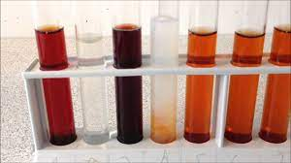
- Noter jeres observationer!
- Noget af opløsningen overføres til 7 reagensglas, som fyldes ca. 1/4 op. De 6 af reagensglassene anvendes i de følgende forsøg 1-7. Reagensglas nr. 7 anvendes til farvesammenligning (reference). Gem resten af opløsningen i den koniske kolbe til senere brug.

Sikkerhed i laboratoriet
På baggrund af de enkelte forbindelsers farepiktogrammer skal I formulere et sikkerhedsafsnit med egne ord, inden I laver forsøget i laboratoriet.
0,1 M FeNO₃ | https://www.qualitysciencelabs.com/MSDS/FF0112%20Ferric%20nitrate%200.1M.pdf  
FeNO₃(s) | https://kiros.dk/Web/navigator?action=details&key=27358&lager=&lang=  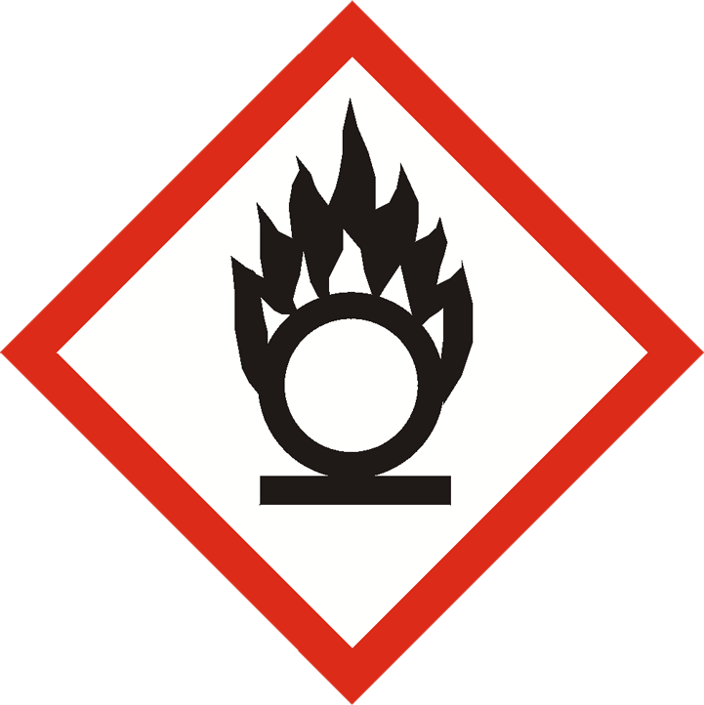
0,1 M KSCN | https://kiros.dk/Web/navigator?action=details&key=11805&lager=&lang=  Ved kontakt med syre dannes giftig gas  
KSCN(s) | https://kiros.dk/Web/navigator?action=details&key=27592&lager=&lang=  Ved kontakt med syre dannes giftig gas  
Na₂HPO₄  (s) | Ingen farepiktorgrammer
0,1 M AgNO₃  (svarer til 1,7 % opl.) | https://kiros.dk/Web/navigator?action=details&key=28080&lager=&lang=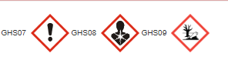
Sikkerheds-afsnit

For hvert delforsøg, skal I gøre følgende:
- Noter jeres observationer!
- Skriv ind i skemaet om der en forskydning – og i hvilken retning?
- Forklar den observerede forskydning ved hjælp af enten ligevægtsloven eller Le Chateliers princip.

Forsøg 1:
Tilsæt en lille spatelfuld fast jern(III)nitrat Fe(NO₃)₃ til det første reagensglas med ligevægtsblanding og rør rundt.
Udfyld skemaet
Indgreb | [Fe³⁺] forøges
Observation | Mørkere blanding
Forskydningsretning | Forskydning mod højre
Forklaring på forskydningen vha. ligevægtsloven

Forsøg 2:
Tilsæt nogle få korn natriumhydrogenphosphat/dinatriumhydrogensulfat Na₂HPO₄ til reagensglas 2 og rør rundt. Hvis der ikke ses en tydelig ændring, tilsættes lidt mere natriumhydrogenfosfat. Hydrogenfosfationen (HPO₄²⁻) reagerer med Fe³⁺.
Hvilken reaktion er der tale om?
Afslut reaktionsskemaet Fe³⁺(aq) + HPO₄²⁻(aq) →
Vi kan altså formindske [Fe^{3+]} ved at tilsætte hydrogenfosfationen.
Udfyld skemaet
Indgreb
Observation
Forskydningsretning
Forklaring vha. Le Chateliers princip

Forsøg 3:
Tilsæt en lille spatelfuld fast kaliumthiocyanat KSCN til reagensglas 3.
Udfyld skemaet
Indgreb
Observation
Forskydningsretning
Forklaring på forskydningen vha. ligevægtsloven

Inden forsøget med det 4. reagensglas skal der udføres et lille ekstra forsøg:
Fyld lidt 0,1 M kaliumthiocyanat-opløsning i et nyt reagensglas. Tilsæt nogle dråber sølvnitratopløsning (AgNO₃).
Hvad observerer I?
Hvilken reaktion er der tale om?
Afslut reaktionsskemaet for reaktionen Ag⁺(aq) + SCN⁻(aq) →

Forsøg 4:
Tilsæt et par dråber sølvnitrat-opløsning til reagensglas 4.
Udfyld skemaet
Indgreb
Observation
Forskydningsretning
Forklaring Le Chateliers princip

Læreren laver to vandbade med henholdsvis varmt vand (60-70 °C) og isvand.

Forsøg 5:
Placer reagensglas 5 i det varme vand. Lad det stå et stykke tid og sammenlign med reagensglas nr. 7 (referencen).
Udfyld skemaet
Indgreb
Observation
Forskydningsretning
Hvilken reaktionsretning er endoterm/exoterm?

Forsøg 6:
Placere reagensglas 6 i isvandet. Lad det stå et stykke tid og sammenlign med reagensglas nr. 7 (referencen).
Udfyld skemaet
Indgreb
Observation
Forskydningsretning
Hvilken reaktionsretning er endoterm/exoterm?

Inden det sidste forsøg med ligevægtsblandingen udføres følgende forsøg:
Stil de to ens bægerglas (50 eller 100 mL) ved siden af hinanden på et stykke hvidt papir og fyld dem næsten halvt op med rød saftevand. Væsken skal stå nøjagtig lige højt i de to bægerglas. Se fra oven og ned gennem de to glas og sammenlign farverne.
Hvad ser I?
Dernæst fordobles voluminet i det ene glas ved tilsætning af vand. Sammenlign farverne ved igen at se ned gennem glassene.
Hvad ser I nu?
Bemærk, at ved fortynding ændres antallet af ”saftevands-molekyler” i glasset ikke.

Forsøg 7:
Fortynding. Efter rengøring og aftørring af bægerglassene udføres et helt tilsvarende forsøg med den røde ligevægtsblanding fra den koniske kolbe.
Udfyld skemaet
Indgreb
Observation
Forskydningsretning
Forklaring Ligevægtsloven | Ved fortynding til dobbelt volumen halveres både reaktanter og produkters koncentration. Hvilken betydning får det for reaktionsbrøkens værdi?

Affaldshåndtering
Affald hældes i det fælles affaldsglas for klassen.

Aflevering – gruppeaflevering hvor I besvarer alle spørgsmålene i dokumentet.

Efterbehandling
- Opskriv ligevægtsloven for reaktionen
Fe³⁺(aq) + SCN⁻ (aq) $⇌$FeSCN²⁺ (aq)
- Forklar hvad ligevægtsloven siger
- Forklar Le Chateliers princip
- Formuler et sikkerhedsafsnit ud fra de fundne sikkerhedsdata.

Diskussion og fejlkilder/usikkerheder

Gik alle forsøg som forventet?

Angiv fejlkilder ved forsøget.

Konklusion
- Svar på om formålet med forsøget er opfyldt. Beskriv kort hvilke forskydninger der ses ved de enkelte indgreb.

